# РОЗДІЛ З ОХОРОНИ ПРАЦІ

У даному розділі розглядається приміщення, у якому відбувалось дипломне проектування, та дотримання правил охорони під час експлуатації електронно-обчислювальних машин, які викладені у НПАОП 0.00-1.28-10. Ці правила поширюються на всіх суб’єктів господарювання незалежно від форм власності, які у своїй діяльності здійснюють роботу, пов’язану з ЕОМ.

## Загальні вимоги до виробничих приміщень

Згідно НПАОП 0.00-1.28-10 вимоги до приміщень, у яких розміщені робочі місця операторів ЕВМ з ВДТ, викладено у ДСанПіН 3.3.2-007-98.

На рисунку 1.1 наведений план приміщення у якому відбувалось дипломне проектування. Площа приміщення складає 20 м2, висота – 3 м, об’єм приміщення – 60 м3. Відповідно до вимог ДСанПіН 3.3.2-007-98 на одного працюючого має припадати не менше 6 м2 площі та не менше 20 м3 об’єму приміщення. У даному приміщенні ці показники дорівнюють 10 м2 та 30 м3 відповідно. Приміщення розташоване на 5-ому поверсі (розміщення на цокольних поверхах та підвальних приміщеннях заборонено). Світлові прорізи орієнтовані на північ, так що природне світло падає на робоче місце зліва.  Віконні прорізи обладнані регульованими жалюзі.

Внутрішнє оздоблення приміщення виконане у світлих тонах. Біла стеля має коефіцієнт відбиття 75%, стіни пофарбовані у світлий блакитний колір (коефіцієнт відбиття 50%), підлога застелена світлим лінолеумом (коефіцієнт відбиття 30%). За нормами ДСанПіН 3.3.2-007-98 покриття стелі має мати коефіцієнт відбиття 70-80%, стін – 50-60%, підлоги – 30-50%. Інтер’єр приміщення здійснює неабиякий вплив на психоемоційний стан працюючих та на їх працездатність, тому він розроблявся із врахуванням особливостей роботи операторів ЕВМ. Блакитний колір стін обраний як колір здатний підвищувати працездатність та врівноважувати емоційний стан працюючих.

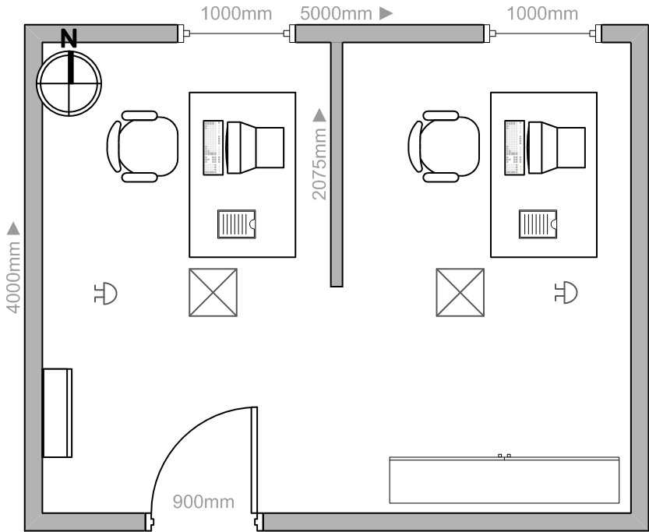

Рисунок 1.1 – План приміщення, у якому відбувалось дипломне проектування

У приміщенні знаходиться 2 робочих місця розділених перегородкою висотою 1,8 м, таким чином для кожного працюючого створений власний простір. У приміщенні також розташована шафа для зберігання документації, професійних книжок та довідників тощо.

Кожного дня у приміщенні проводиться вологе прибирання. Також приміщення оснащене аптечками першої медичної допомоги.

## Характеристика робочого місця

Згідно ДСанПіН 3.3.2-007-98 обладнання і організація робочого місця працюючих з ВДТ ЕОМ і ПЕОМ мають забезпечувати відповідність конструкції всіх елементів робочого місця та їх взаємного розташування ергономічним вимогам з урахуванням характеру і особливостей трудової діяльності.

Робочі місця розташовані так, що природне світло падає зліва.

Поверхня робочого столу має довжину 0,9 м і ширину 1,4 м. Висота столу – 75 см. Габарити поверхні столу забезпечують можливість виконання операцій у зоні досяжності моторного поля. Робочий стіл має простір для ніг завширшки і заввишки 70 см, завглибшки 60 см. Під столом розміщується підставка для ніг.

Конструкція робочого столу відповідає сучасним вимогам ергономіки і забезпечує оптимальне розміщення на робочій поверхні використовуваного обладнання і документів. Монітор розташований на відстані 65 см від очей працюючого. Клавіатура та мишка розташовані у висувній панелі столу. Системний блок розміщується у спеціальній ніші під столом. Також стіл має шафки для зберігання документів, канцтоварів тощо.

Робоче місце обладнане підйомно-поворотним стільцем регульованим за висотою, кутом нахилу спинки та відстанню спинки до сидіння. Регулювання за кожним із параметрів здійснюється незалежно і легко. Стілець обладнаний змінними підлокітниками шириною 6 см, завдовжки 30 см. Підлокітники розташовані на висоті 24 см від поверхні сидіння. Висота спинки стільця становить 30 см, його ширина та глибина сидіння – 50 та 40 см відповідно. Поверхня сидіння є плоскою, передній край – заокругленим. Висота поверхні сидіння регулюється у межах 40-50 см. Поверхня сидіння та спинки є напівм’якою із покриттям, що легко чиститься та не електризується.

Усі вищеописані характеристики робочого місця відповідають гігієнічним нормам при роботі з ЕВМ наведеним у ДСанПіН 3.3.2-007-98.

## Мікроклімат

Згідно ДСН 3.3.6.042-99 робота оператора ПК відноситься до категорії «Легка Іа» (робота, що виконується сидячи і не потребує фізичного напруження). Оптимальні величини температури, відносної вологості та швидкості руху повітря в робочій зоні виробничих приміщень, встановлені у ДСН 3.3.6.042-99, наведені у таблиці 5.1.

Таблиця 5.1 – Оптимальні величини параметрів мікроклімату в робочій зоні виробничих приміщень для категорії робіт «Легка Іа»

|  |  |  |  |
| --- | --- | --- | --- |
| Період року | Температура повітря, град. С | Відносна вологість, % | Швидкість руху, м/с |
| Холодний | 22-24 | 60-40 | 0.1 |
| Теплий | 23-25 | 60-40 | 0.1 |

У заданому приміщенні система підтримки температури у межах норми (табл. 5.1), складається із:

* системи централізованого опалення, що забезпечує підтримання температури у межах норми у холодний період року;
* кондиціонера, що забезпечує оптимальну температуру у теплий період.

Кондиціонер обладнаний не тільки системою точного контролю температури повітря, а й його вологості. Також кондиціонер дозволяє регулювати швидкість руху повітря, що подається у кімнату, та має функцію іонізації повітря (оптимальними параметрами є: кількість позитивно-заряджених іонів – 1500-3000 іонів у см3 повітря, негативно-заряджених – 3000‑5000 іонів). Усе це дозволяє встановлювати такий режим роботи кондиціонера, за якої параметри мікроклімату у приміщенні будуть відповідати нормам (табл. 5.1).

## Характеристика випромінювання

Єдиним джерелом ультрафіолетового випромінювання у приміщенні є люмінесцентні лампи, вони містять незначну УФ-складову із ртутного спектра, що цілком задовольняє нормам.

Основними джерелами інфрачервоного та електромагнітного випромінювання є кондиціонер, системні блоки та монітори. На сьогодні усі технічні засоби мають інтенсивність випромінювання в десятки разів менші за нормативно встановлені. Так, наприклад, інтенсивність інфрачервоного випромінювання сучасних моніторів лежить у межах 10-100 мВт/м2, що цілком задовольняє вимогам ДСанПіН 3.3.2-007-98.

## Освітлення

У описаному приміщенні освітлення є суміщеним. Природне освітлення здійснюється через світлові прорізи орієнтовані на північ і забезпечує коефіцієнт природної освітленості рівний 2% (за нормами ДСанПіН 3.3.2-007-98 має бути не менше 1.5 %).

Джерелами штучного світла є 8 люмінесцентних ламп типу ЛБ 40 (світловий потік – 3000 лм), що розміщується по 4 шт. у 2-ох світильниках. Використані світильники загального освітлення серії ЛПО 3б із дзеркальними ґратами. Така система штучного освітлення забезпечує освітленість робочого місця у 440 лк, що відповідає нормам оскільки згідно ДСанПіН 3.3.2-007-98 значення освітлення освітленості на поверхні робочого столу в зоні розміщення документів має становити 300-500 лк.

## Виробничий шум

Основним джерелом шуму у приміщенні є кондиціонер та комп’ютери. Рівень шуму кондиціонеру лежить у діапазоні 26-36 дБА, комп’ютера – 35‑40 дБА. Сумарний рівень шуму від кондиціонера та комп’ютерів дорівнює 38-43 дБА. Згідно обов’язкового для виконання додатку 1 ДСанПіН 3.3.2-007-98 рівень шуму у приміщенні, у якому знаходиться робоче місце програміста, має бути не вищий за 50 дБА. Приміщення цілком відповідає цим нормам.

## Електробезпека

Приміщення, що описується у даному розділі, за ступенем небезпеки ураження людини електричним струмом відноситься до категорії приміщень без підвищеної небезпеки, оскільки відсутні такі умови як підвищена вологість, наявність струмопровідного пилу, струмопровідна підлога, висока температура повітря (+35 С°).

У заданому приміщенні електромережа для живлення ЕОМ з ВДТ виконана як окрема групова трипровідна мережа шляхом прокладання фазового, нульового робочого та нульового захисного провідників. Нульовий захисний провідник використовується для заземлення (занулення) електроприймачів. Усі провідники відповідають номінальним параметрам мережі та навантаження, умовам навколишнього середовища, умовам розподілу провідників, температурному режиму та типам апаратури захисту, вимогам НПАОП 40.1-1.01-97.

Електромережа штепсельних розеток виконана за магістральною схемою по 5 розеток у одному колі і прокладена по підлозі попід стінами. Згідно НПАОП 0.00-1.28-10 при розміщенні у приміщенні до 5 ЕОМ з ВДТ дозволяється прокладати трипровідниковий захищений провід у оболонці з негорючого чи важкогорючого матеріалу по периметру приміщення без металевих труб та гнучких металевих рукавів. Усе обладнання підключається до мережі тільки за допомогою справних штепсельних з’єднань і електророзеток.

## Пожежна безпека

Згідно НАПБ Б.03.002-2007дане приміщення за вибухопожежною та пожежною небезпекою відноситься до категорії В, тобто не є вибухонебезпечною, а лише пожежонебезпечною. Увесь простір у приміщенні відповідно до ДНАОП 0.00-1.32-01 відноситься до пожежонебезпечної зони класу П-ІІа – простір у приміщенні, у якому знаходяться горючі речовини та матеріали. У заданому приміщенні можливе виникнення пожеж класу А (горіння рідких речовин) та класу Е (горіння електрообладнання).

У приміщенні знаходиться 3 порошкових вогнегасники, які придатні до гасіння пожеж класу А та Е, із зарядом вогнегасної речовини 5 кг. Згідно НАПБ Б.03.001-2004 у приміщеннях категорії В площею не більше 50 м2 за можливості виникнення пожеж класу А та Е мінімальна кількість порошкових вогнегасників із зарядом вогнегасної речовини 5 кг дорівнює 2 шт. (тобто норми дотримані).

Приміщення, де розміщені робочі місця операторів, мають бути оснащені системою автоматичної пожежної сигналізації. У даному приміщенні димові сповісники ДИ-1 у кількості 2 шт. розташовані за схемою квадратного розміщення. Відстань між сповісниками – 4 м, максимальна відстань від сповісника до стіни – 3 м, що у повній мірі задовольняє нормам ДБН В.2.5-56-2010.

План евакуації у випадку пожежі знаходиться на виході із приміщення біля дверей.

## Правила безпечної роботи із ПК

***Перед початком роботи*** необхідно переконатися у справності електропроводки, вимикачів, штепсельних розеток, наявності заземлення комп’ютера та цілісності корпусів обладнання. У випадку виявлення будь-яких несправностей починати роботу заборонено.

***Під час роботи*** необхідно дотримуватись наступних правил:

* забороняється самостійно проводити ремонт або змінювати конструкцію ЕОМ та вимикати захисні пристрої;
* забороняється класти сторонні предмети на корпус ПК, монітор та периферійні пристрої;
* забороняється часто включати та виключати комп’ютер без необхідності;
* у випадку аварійної ситуації необхідно негайно вимкнути ЕОМ з ВДТ та периферійні пристрої;
* забороняється продовжувати роботу на ЕОМ у випадку появи нехарактерних сигналів, нестабільного зображення на моніторі тощо;
* необхідно дотримуватись встановленого режиму праці та відпочинку;

***Після завершення роботи*** необхідно знеструмити усі засоби обчислювальної техніки та усі периферійні пристрої. У випадку безперервного виробничого процесу залишають увімкненим лише необхідне обладнання.